题号 | 一 | 二 | 三 | 四 | 五 | 六 | 七 | 八 | 九 | 总成绩
得分
阅卷人
复核人

一、填空题（共18分，每空3分）
得分

1. 行列式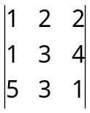中元素5的余子式的值为___2 ；代数余子式的值为 __2_.
2. 向量组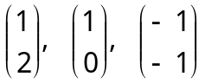线性__相关_______. （填“相关”或“无关”）
3. 设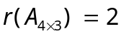，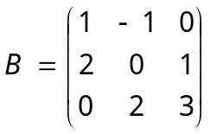，则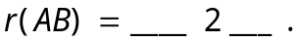
4. 设A是正交矩阵，则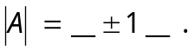
5. 设2是阶方阵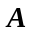的一个特征值，则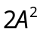一定有一个特征值是_8_.
- 选择题（共18分，每小题3分）
得分

1. 设行列式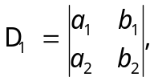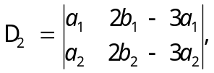则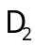=（ C ）.
(A) 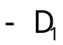； (B) 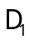； (C) 2； (D) 3；
2.设、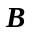、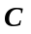均为阶方阵，下列说法正确的是( C ).
(A) 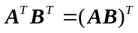； (B) 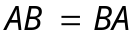；
(C)；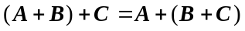 (D) 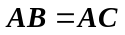，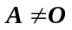，则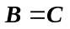.
3.方程组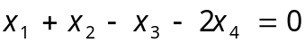的基础解系中所含解向量的个数为( C ).
(A) 1； (B) 2； (C) 3； (D)4.
4. 已知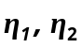是非齐次线性方程组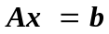的两个解，是对应的齐次线性方程组的解，则（ C ）不是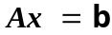的解.
(A) 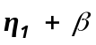； (B) 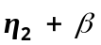； (C) 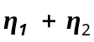 ； (D) 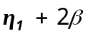.
5.设是3阶矩阵，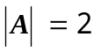，则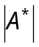=( B ).
(A) 1； (B)4； (C) 12; (D) 24.
6. 设矩阵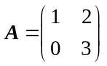与矩阵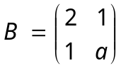相似，则( B ).
(A) 1； (B) 2； (C) 3； (D) 4.

三、（8分）
得分
设矩阵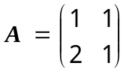，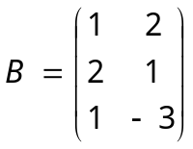，计算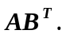
解：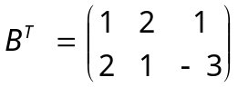，（2分）
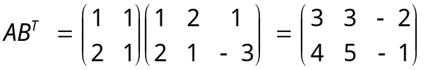（8分）.

四、（10分）已知A=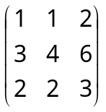，用初等行变换求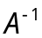.
得分
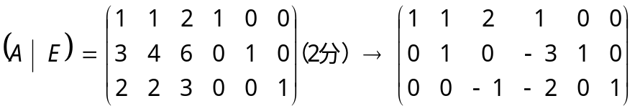（4分）
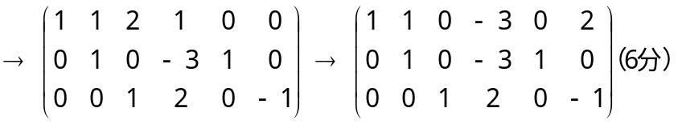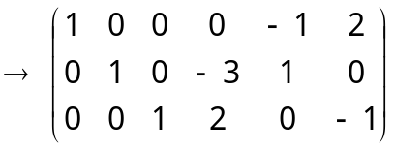（8分）所以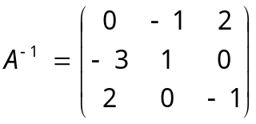（10分）

五、（10分）用初等行变换求非齐次线性方程组
得分

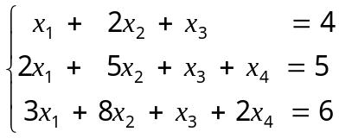的通解（用对应的齐次线性方程组的基础解系表示通解）.解: 对方程组的增广矩阵进行初等行变换，得
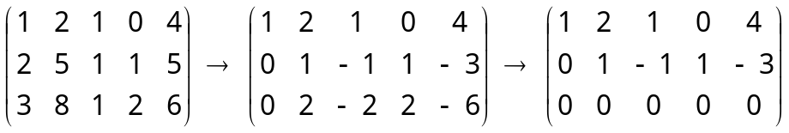（4分）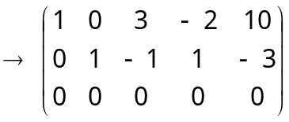对应齐次线性方程组的一个基础解系为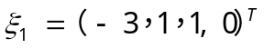，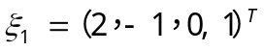（7分），所求方程组的一个特解为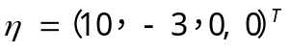（8分），于是所求方程组的通解为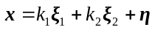，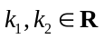（10分）.

六、（10分）求向量组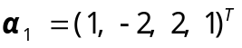，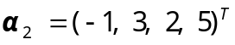，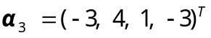，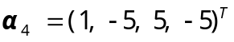的秩和一个极大无关组，并把其余向量用该极大无关组线性表示.
得分
解：对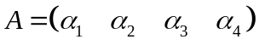进行初等行变换，得
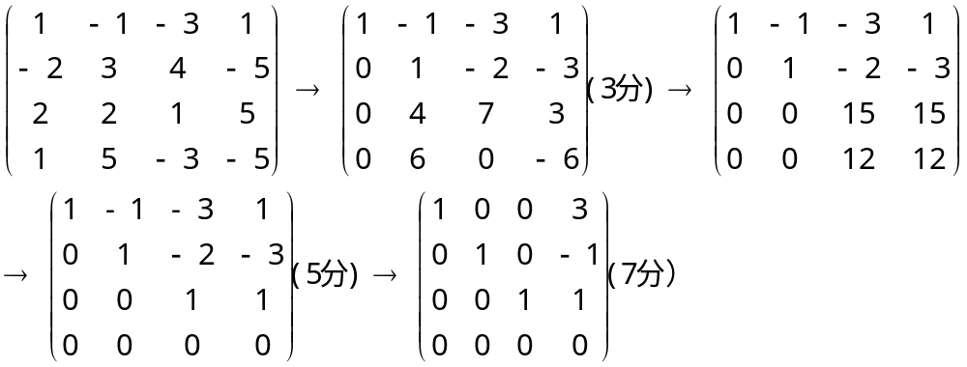于是向量组的秩为3，（8分）它的一个极大无关组为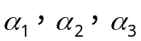，（9分）且有
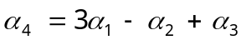 (10分).
七、（10分）设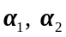是某个齐次线性方程组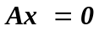的基础解系，证明: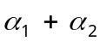，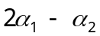也是该齐次线性方程组的基础解系.
得分
证：由齐次线性方程组的解的性质知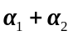，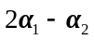均为方程组的解；…（4分）又由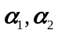是方程组的基础解系，知方程组的解空间的维数为2（即方程组的基础解系中含有两个解向量），（6分）故只需证明，线性无关.
设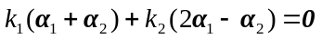，则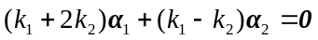.
由于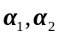是该方程组的基础解系，故线性无关，因此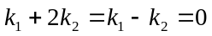，解之得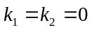，即，线性无关，从而，也是该齐次线性方程组的基础解系. （10分）

八、（共10分）求矩阵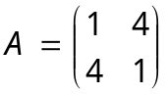的特征值和特征向量.
得分
解：令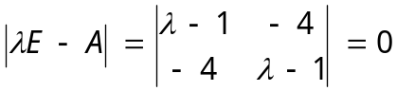………(4分)，
得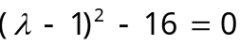，所以特征值为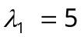，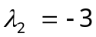……(6分)
对应的齐次线性方程组是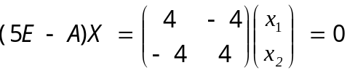
属于的一个特征向量为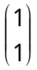，属于的所有的特征向量为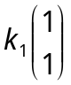，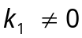；…………………….(8分)
对应的齐次线性方程组是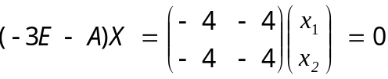，
属于的一个特征向量为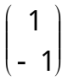，属于的所有的特征向量为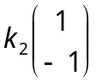，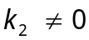…………………..(10分)
九、（6分）已知三阶实对称矩阵的特征值为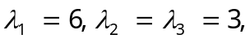且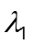对应的特征向量为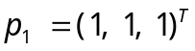，求正交矩阵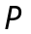，使得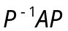为对角矩阵.
得分
解：设特征值3的特征向量为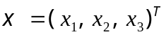，由于实对称矩阵的属于不同特征值的特征向量一定正交，得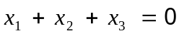，…………..(1分)
即是此齐次线性方程组的非零解，求得这个方程的基础解系为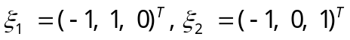. …………………………. (3分)
将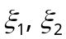正交化，得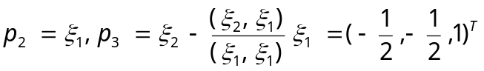;(4分)
再将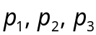单位化，得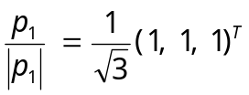，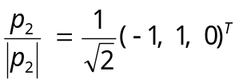，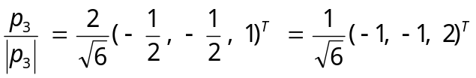；得正交矩阵
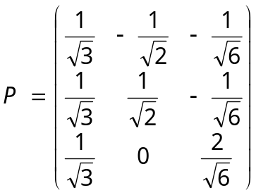，满足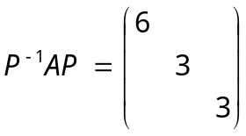……………….(6分)

